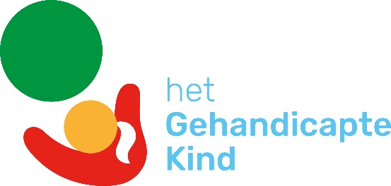
Aanvraagformulier Plusregeling 2021

Als jouw serviceclub of bedrijf geld inzamelt voor een project voor kinderen en jongeren (tot 30 jaar) met een handicap, kan het Gehandicapte Kind dit bedrag verhogen met 25%, 50% of 100% (afhankelijk van het soort project dat gekozen is). En met een maximumbedrag per begunstigde per jaar. Heb je geen specifiek project om te ondersteunen? Schenk dan het opgehaalde bedrag aan een van onze bestaande projecten.

We stellen de volgende voorwaarden aan je aanvraag:
- het begunstigde project past binnen onze doelstellingen. Deze vind je op onze website;
- je dient je aanvraag minimaal één maand vóór de actie in;
- je hoort binnen 2 weken of je aanvraag is geaccepteerd;
- je actiebedrag bedraagt minimaal € 1.000;
- de actie die niet onder een van onze drie programma’s Samen Leren, Spelen of Sporten valt maar wel aansluit bij onze missie, verhogen we met 25% met een maximum van € 5.000 per jaar per begunstigde;
- de actie die wel onder een van de onze drie programma’s valt verhogen we met 50% met een maximum van € 7.500 per jaar per begunstigde;
- de actie voor het specifieke project Samen naar School verhogen we met 100% met een maximum van € 10.000 per jaar per begunstigde;
- na afloop van de actie maak je het ingezamelde bedrag aan ons over. In de acceptatiemail staat vermeld op welk rekeningnummer en onder welke omschrijving;
- je vermeld in alle communicatie-uitingen de bijdrage van het Gehandicapte Kind.

1. Contactgegevens
Naam serviceclub/bedrijf
Adres
Postcode en plaats
Naam contactpersoon
Telefoonnummer
Mobiele nummer
E-mail

2. Wanneer en waar vindt de actie plaats?
Datum
Plaats

3. Heb je een indicatie voor de hoogte van het in te zamelen bedrag? Let op! Dit dient minimaal € 1.000 te zijn.
Bedrag | €
4. Wat voor actie ga je doen? (bv. een golftoernooi, veiling, diner, badeendjesrace)
5. Wil je een project van ons adopteren of heb je zelf een project opgezet of gekozen?
O Wij willen een project adopteren en vragen het Gehandicapte Kind een voorstel te doen.
O Wij hebben zelf een project opgezet of gekozen dat aan de voorwaarden van het Gehandicapte Kind voldoet, namelijk:

Naam project/organisatie
Contactpersoon
Functie
Postcode en plaats
Telefoonnummer
E-mail adres
Rekeningnummer
Omschrijving project
Rechtsvorm | O Stichting O Vereniging O Anders nl.:
Doelgroep | Kinderen en jongeren met een handicap in Nederland:  O 0 tot 18 jaar  O 18 tot 30 jaar  O ouder dan 30 jaar
Omschrijving handicaps

Mail dit formulier naar info@nsgk.nl met als onderwerp ‘Plusregeling’. Of stuur het op naar: het Gehandicapte Kind, Wibautstraat 212-214, 1091 GS Amsterdam

Financiële afhandeling
Nadat we jouw actie hebben goedgekeurd, ontvang je van ons meer informatie, onder andere over hoe je het ingezamelde bedrag overmaakt. We maken het totale bedrag binnen drie weken over na ontvangst van jouw ingezamelde bedrag.

Vragen?
Neem gerust contact op met Hildegard Oet via mail hoet@nsgk.nl of bel naar 020-6791200.

